Một số dạng chân kè nông phổ biến được minh họa trong Hình 5.
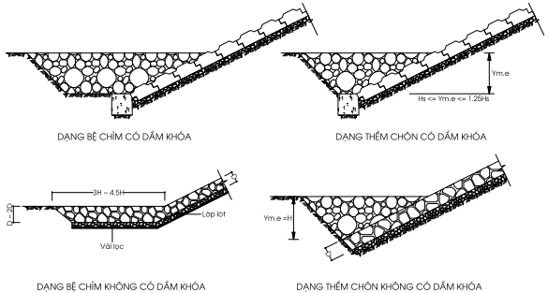
Hình 5. Một số dạng chân kè nông
b) Chân kè sâu
- Điều kiện áp dụng: Chân kè sâu được áp dụng cho vùng bãi biển bị xâm thực mạnh, bảo đảm ổn định cho chân kè khi mặt bãi bị xói sâu.
- Hình thức áp dụng:
+ Cọc cừ hay bản cừ bằng gỗ, bê tông, bê tông cốt thép hoặc cừ ván thép, kết hợp với lăng thể bằng đá hộc;
+ Ống buy bằng bê tông cốt thép hình lục lăng (kiểu chân kè HWRU-TEO - 2001 một hoặc nhiều tầng so le) kết hợp với lõi đá đổ và lăng thể bằng đá hộc;
+ Hỗn hợp;
Một số dạng chân kè sâu phổ biến được minh họa trong Hình 6.
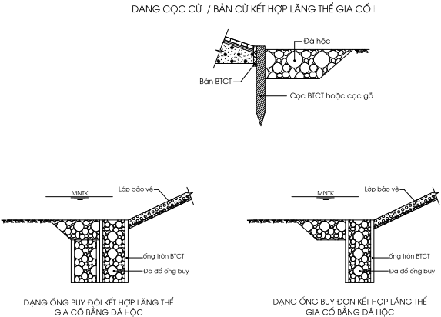
Hình 6. Một số dạng chân kè sâu
c) Độ sâu xói tới hạn
Độ sâu xói tới hạn của chân kè phía biển phụ thuộc vào năng lượng sóng và địa chất nền, được tính toán theo công thức kinh nghiệm sau:
S_{max} = 1,5×Hs (25)
Trong đó:
S_{max} - Chiều sâu hố xói cân bằng (m);
H_{s} - Chiều cao sóng thiết kế (m);
L_{s} - Chiều dài sóng thiết kế (m);
Căn cứ chiều sâu hố xói để quyết định phạm vi gia cố chân kè. Nếu bảo vệ chân kè theo phương đứng, độ sâu bảo vệ tối thiểu bằng 1,25 lần chiều sâu hố xói. Nếu bảo vệ theo phương ngang, bề rộng lớp bảo vệ tối thiểu bằng từ 3 đến 4 lần chiều cao sóng thiết kế tại chân công trình. Nếu kết hợp các hình thức trên, tùy theo từng trường hợp cụ thể để quyết định.
Ngoài việc tính toán xói tới hạn do ảnh hưởng của sóng như công thức nêu trên, đối với khu vực dự án còn bị xói lở do ảnh hưởng của dòng ven, mất cân bằng bùn cát ở những khu biển tiến, cần điều tra quá trình diễn biến xói bồi của bãi và vùng lân cận để quyết định lựa chọn chiều sâu hố xói phù hợp, đảm bảo ổn định chân kè lâu dài.
d) Kích thước vật liệu
Vật liệu bảo vệ chân kè thông thường bằng đá hộc, trọng lượng viên đá phải đủ lớn để ổn định trước tác động của các ngoại lực, đặc biết đối với dòng chảy rút xuống khi sóng leo lên mái.
Trọng lượng ổn định của viên đá gia cố chân kè (Gđ) phụ thuộc vào vận tốc cực đại của dòng chảy do sóng tạo ra ở chân kè và được tra theo Bảng 18.
Bảng 18. Khối lượng viên đá bảo vệ chân kè theo Vmax
V_{max} (m/s) | 2,0 | 3,0 | 4,0 | 5,0
G_{đ} (kG) | 40 | 80 | 140 | 200
Trong đó, V_{max} là vận tốc cực đại của dòng chảy do sóng tạo ra ở chân kè được xác định theo công thức sóng đứng của Izơbas:
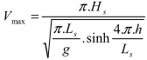 (26)
V_{max} - Vận tốc cực đại của dòng chảy (m/s).
L_{s}, H_{s} - Chiều dài và chiều cao sóng thiết kế tại chân công trình (m).
h - Độ sâu nước tại vị trí đỉnh chân kè (m).
g - Gia tốc trọng lực (m/s2).
Chiều dài sóng thiết kế (L_{s}) có thể xác định theo Bảng tra các tham số sóng của Wiegel (1964);
Lưu ý:
- Trong khu vực nước nông (h/L < 0,05), chiều dài sóng thiết kế có thể được tính theo công thức:
(27)
- Khi sử dụng B ng 18 ở trên có thể nội suy hoặc ngoại suy các giá trị khối lượng viên đá (Gđ) từ các giá trị vận tốc Vmax tính được căn cứ vào các số liệu đã cho trong bảng.
7.3.5.5. Thiết kế kết cấu đỉnh kè
a) Đối với đê có tường đỉnh: Phần tiếp giáp giữa thân kè và tường đỉnh là đỉnh kè (Hình 7 )
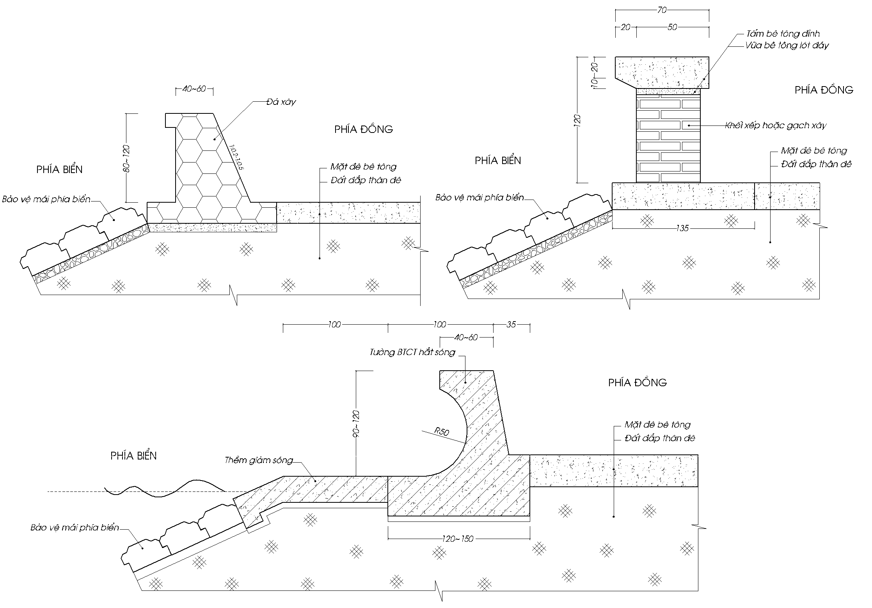
Hình 7. Các dạng kết cấu đỉnh kè có tường đỉnh
b) Đối với đê không có tường đỉnh:
Đỉnh kè là phần tiếp giáp với gờ an toàn phía biển, thường được thiết kế cấu tạo phụ thuộc kết cấu mặt đê.
7.3.5.6. Thiết kế tầng lọc
a) Tầng lọc bằng cốt liệu rời
Thiết kế tầng lọc hạt cần được thực hiện theo trình tự và các yêu cầu kỹ thuật tương tự như trong TCVN 8216:2009 - "Thiết kế đập đất đầm nén" và TCVN 8422:2010 - "Công trình thuỷ lợi - Thiết kế tầng lọc ngược công trình thuỷ công". Thành phần hạt các lớp của tầng lọc cần bảo đảm các điều kiện sau:
+ Tính ổn định bên ngoài: 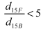 (28)
+ Tính ổn định bên trong: 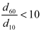 (29)
+ Tính thấm: 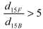 (30)
Trong đó:
d_{F} - đường kính hạt lớp lọc.
d_{B} - đường kính hạt đất nền.
- Chiều dày của mỗi lớp lọc d₀ được xác định theo công thức:
d₀= 50.d₁₅ (31)
Hoặc lấy theo kinh nghiệm:
+ Lớp trong: d₀₂= (10÷15) cm;
+ Lớp ngoài: d₀₁= (15÷ 20) cm;
b) Tầng lọc bằng vải địa kỹ thuật
Vải địa kỹ thuật có khả năng: ngăn cách, lọc, gia cố, dẫn và thoát nước, và được thiết kế tiếp giáp với thân đê. Các tiêu chuẩn chính cho việc lựa chọn vải địa kỹ thuật là:
- Vải có khả năng chống hư hỏng trong thi công và lắp đặt.
- Lực kháng xuyên thủng của vải địa.
- Vải có các đặc điểm thích hợp về lọc ngược và thoát nước.
- Độ bền cao khi tiếp xúc với ánh sáng.
Khi thiết kế cần phải lựa chọn loại vải với các tiêu chuẩn kỹ thuật phù hợp về cấp phối của đất đắp thân đê, đáp ứng các yêu cầu về thoát nước và giữ đất, đồng thời cần phải kiểm tra ổn định trượt theo bề mặt của lớp lọc
Tầng lọc bằng cốt liệu rời hoặc bằng vải địa kỹ thuật đều áp dụng cho cả thân, chân và đỉnh đê, kè.
8. Công trình bảo vệ bãi, giảm sóng
Bãi trước đê biển giữ vai trò hết sức quan trọng đối với sự an toàn của đê, cần được theo dõi, bảo vệ. Đặc biệt là khu vực bãi trước đê đang bị xâm thực; các giải pháp bảo vệ bãi gồm:
- Trồng rừng phòng hộ trước đê để giữ bãi và giảm sóng.
- Xây dựng hệ thống mỏ hàn, tường giảm sóng, ...
- Nuôi bãi nhân tạo.
8.1. Trồng rừng phòng hộ
8.1.1. Tác dụng và yêu cầu
Rừng phòng hộ ven biển là một bộ phận cấu thành của công trình đê biển, có tác dụng giảm chiều cao sóng trước chân đê, tăng khả năng lắng đọng phù sa bảo vệ bãi, bảo vệ môi trường sinh thái...
Các yêu cầu khi thiết kế rừng phòng hộ ven biển:
- Xác định phạm vi;
- Phân tích tình hình thổ nhưỡng, thủy văn, hải văn và địa hình vùng bãi thuộc dự án.
- Xác định chủng loại cây, kích thước và thời vụ trồng thích hợp.
- Biện pháp bảo dưỡng, chăm sóc và ngăn chặn tác động ngoài ý muốn đối với yêu cầu sinh trưởng phát triển của cây trồng.
- Xác định mức độ giảm chiều cao sóng trước đê.
8.1.2. Thiết kế trồng cây
8.1.2.1. Trồng mới
Cây được trồng thành các hàng song song với bờ biển và bố trí so le nhằm đạt hiệu quả chắn sóng tối ưu. Tùy theo, yêu cầu giảm sóng và trạng thái rừng để thiết kế mật độ trồng thích hợp (Bần chua, Bần trắng: 1.600 - 5.000 cây/ha; Mắm trắng, Mắm đen, Mắm biển: 2.500 - 10.000 cây/ha; Đước: 2.500 - 10.000 cây/ha; Dừa nước: 2.500 - 4.400 cây/ha; Trang: 2.500 - 10.000 cây/ha; Tra: 1.600 - 4.000 cây/ha).
8.1.2.2. Trồng bổ sung:
Đối với bãi phía biển đã có rừng cây, song mật độ, kích thước của rừng cây chưa đáp ứng được yêu cầu giảm sóng, cần lựa chọn loài cây phù hợp để trồng bổ sung.
Lưu ý: Khi thiết kế trồng phòng hộ trước đê cần bố trí lối ra, vào cho tàu, thuyền (thường rộng từ 50-100m) và để khoảng cách với bờ (từ 10-15m) để ngăn gia súc phá hoại cây.
8.1.3. Xác định hệ số giảm sóng
Hệ số giảm sóng do có hệ thống rừng ngập mặn trước đê được xác định như chỉ dẫn tại mục 6.2.3.
8.1.4 Xác định chiều rộng của đai rừng ngập mặn
Quan hệ về giá trị giữa chiều rộng đai rừng ngập mặn và hệ số giảm sóng được biểu thị tại (Hình 8).
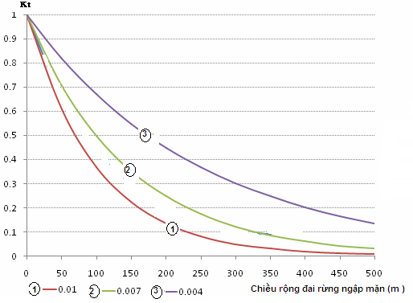
Hình 8. Quan hệ chiều rộng đai rừng ngập mặn và hệ số giảm sóng
Hình 8 thể hiện giá trị hệ số giảm sóng Kt tính toán với nhiều giá trị về chiều rộng của đai rừng ngập mặn ở các trạng thái rừng khác nhau trong thực tế. Có thể thấy rằng đường biểu diễn tương quan của hệ số giảm sóng và chiều rộng đai rừng ngập mặn tương đương với tính toán của Quartel (2007). Đối với rừng dày, sử dụng đường số 3; rừng trung bình: đường số 2; rừng thưa: đường số 1.
Như vậy, với các trạng thái rừng ngập mặn sẵn có (rừng dày, trung bình hoặc thưa), ta có thể xác định được giá trị hệ số giảm sóng Kt tương ứng chiều rộng của dải rừng ngập mặn nhất định, phục vụ cho việc thiết kế đê biển tại khu vực đó.
- Ngoài việc sử dụng dạng đồ thị của Quartel để thiết kế đai rừng ngập mặn (với các trạng thái rừng đã có), trong những trường hợp nhất định còn có thể sử dụng theo đồ thị ở các Hình 9, 10 và 11. Các đồ thị này biểu diễn mối quan hệ giữa hệ số giảm sóng với bề rộng của đai rừng ngập mặn ở các điều kiện cây rừng có chiều cao vút ngọn (Hvn:m), mật độ (N: cây/ha) và độ tàn che (TC: %) khác nhau, trong khi cố định các điều kiện khác.
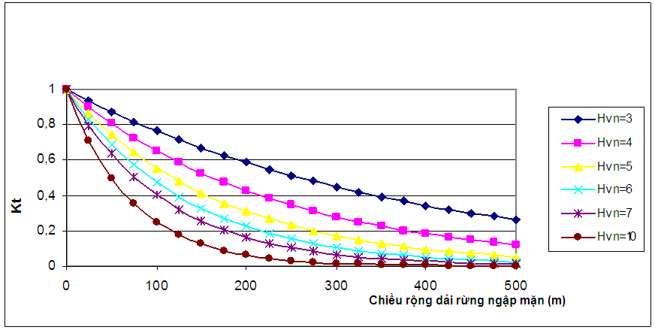
Hình 9: Chiều rộng đai cây ngập mặn yêu cầu và hệ số giảm sóng tương ứng (mật độ N = 10.000 cây/ha và độ tàn che TC = 80%).
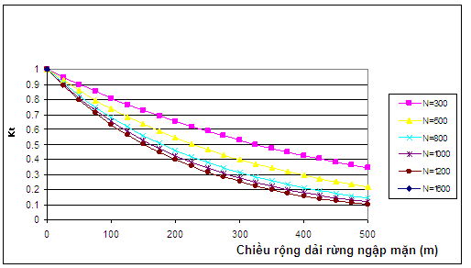
Hình 10: Chiều rộng đai cây ngập mặn yêu cầu và hệ số giảm sóng tương ứng (chiều cao vút ngọn của cây Hvn = 4m và độ tàn che TC = 80%).
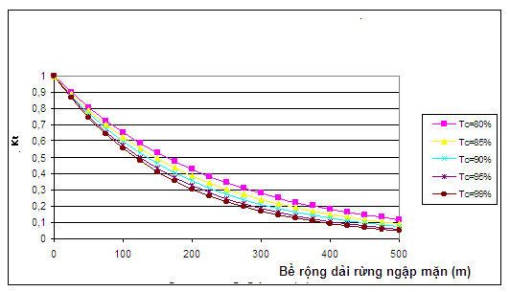
Hình 11: Chiều rộng đai cây ngập mặn yêu cầu và hệ số giảm sóng tương ứng (mật độ N = 10.000 cây/ha và chiều cao vút ngọn của cây Hvn = 4m).
Hệ số giảm sóng tra trên các đường quan hệ từ kết quả tính toán và đo đạc ở một số hiện trường đại diện cho các vùng dự án.
Các chỉ dẫn chi tiết về sử dụng giải pháp trồng rừng ngập mặn xem thêm Phụ Lục E.

